Проектирование базы данных городской библиотеки

1. ER-диаграмма
Схема включает четыре сущности: Книга, Экземпляр, Читатель, Выдача. Диаграмма построена в нотации Crow's Foot. Все связи — «один ко многим»; Выдача связывает Читателя с Экземпляром, а не с Книгой.
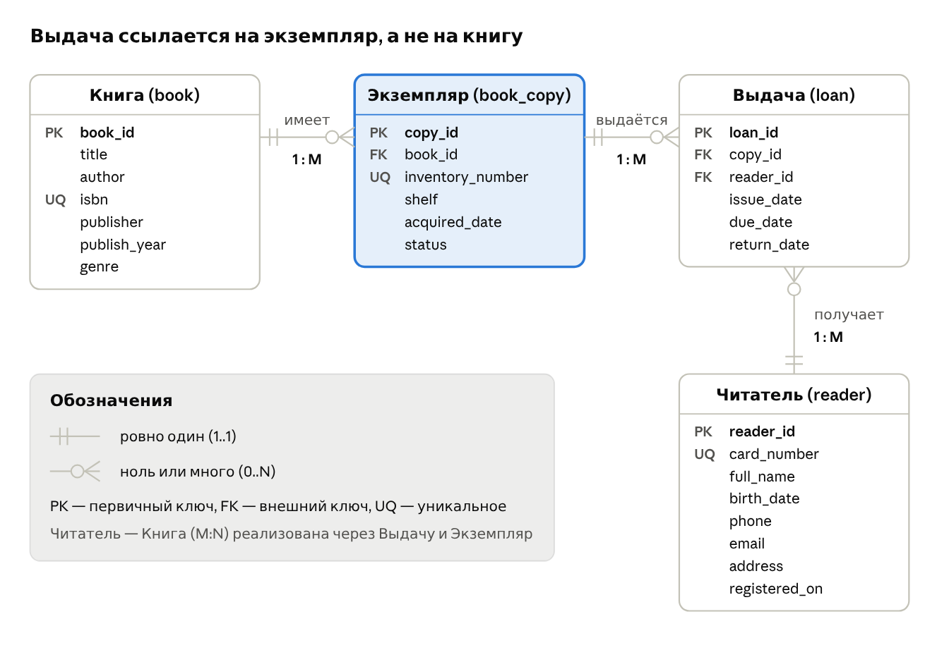
Рисунок 1 — ER-диаграмма базы данных библиотеки
Диаграмма читается слева направо: у Книги много Экземпляров, каждый Экземпляр выдаётся много раз, каждую Выдачу получает один Читатель. Кружок на конце связи означает, что записей может не быть (у новой книги ещё нет экземпляров, у нового читателя — выдач).

2. Атрибуты сущностей и первичные ключи
У каждой сущности суррогатный первичный ключ (PK) — целое число с автоувеличением. Естественные идентификаторы (ISBN, инвентарный номер, номер читательского билета) хранятся как уникальные (UQ), но ключом не являются: их могут исправить или перенумеровать. FK — внешний ключ.
Таблица 1 — Сущность «Книга» (book)
Атрибут | Тип | Ключ / ограничение | Описание
book_id | INT | PK | Код книги
title | VARCHAR(200) | NOT NULL | Название
author | VARCHAR(150) | NOT NULL | Автор
isbn | VARCHAR(17) | UQ, NOT NULL | Международный номер издания
publisher | VARCHAR(100) |  | Издательство
publish_year | SMALLINT |  | Год издания
genre | VARCHAR(50) |  | Жанр

Таблица 2 — Сущность «Экземпляр» (book_copy)
Атрибут | Тип | Ключ / ограничение | Описание
copy_id | INT | PK | Код экземпляра
book_id | INT | FK → book, NOT NULL | Какой книги экземпляр
inventory_number | VARCHAR(20) | UQ, NOT NULL | Инвентарный номер
shelf | VARCHAR(20) |  | Стеллаж / полка
acquired_date | DATE | NOT NULL | Дата поступления в фонд
status | ENUM | NOT NULL | «в наличии», «выдан», «списан»

Таблица 3 — Сущность «Читатель» (reader)
Атрибут | Тип | Ключ / ограничение | Описание
reader_id | INT | PK | Код читателя
card_number | VARCHAR(10) | UQ, NOT NULL | Номер читательского билета
full_name | VARCHAR(150) | NOT NULL | ФИО
birth_date | DATE |  | Дата рождения
phone | VARCHAR(20) | NOT NULL | Телефон
email | VARCHAR(100) |  | Электронная почта
address | VARCHAR(200) |  | Адрес
registered_on | DATE | NOT NULL | Дата записи в библиотеку

Таблица 4 — Сущность «Выдача» (loan)
Атрибут | Тип | Ключ / ограничение | Описание
loan_id | INT | PK | Код выдачи
copy_id | INT | FK → book_copy, NOT NULL | Выданный экземпляр
reader_id | INT | FK → reader, NOT NULL | Кому выдан
issue_date | DATE | NOT NULL | Дата выдачи
due_date | DATE | NOT NULL, ≥ issue_date | Вернуть до
return_date | DATE | NULL, ≥ issue_date | Фактический возврат; NULL — книга на руках

3. Связи и кардинальности
В схеме три связи «один ко многим». Связь «многие ко многим» между читателями и книгами не хранится отдельной таблицей: её реализует сущность Выдача.
Таблица 5 — Связи между сущностями
Связь | Тип | Кардинальность | Смысл
Книга — Экземпляр | 1:M | 1..1 — 0..N | У книги ноль или много экземпляров; экземпляр относится ровно к одной книге
Экземпляр — Выдача | 1:M | 1..1 — 0..N | Экземпляр выдаётся много раз; каждая выдача — ровно одного экземпляра. В каждый момент открыта не более одной выдачи (return_date IS NULL)
Читатель — Выдача | 1:M | 1..1 — 0..N | Читатель может ни разу не брать книги или брать много раз; у выдачи ровно один читатель
Читатель — Книга (через Выдачу и Экземпляр) | M:N | 0..N — 0..N | Читатель брал много книг, книгу брали многие читатели

Выдача — ассоциативная сущность: она разрешает связь M:N «Читатель — Экземпляр» и хранит атрибуты самого события (даты выдачи, срока и возврата).

4. Почему «Книга — Экземпляр», а не «Книга — Выдача»
Выдаётся не книга как произведение, а конкретный физический экземпляр. Если связать Выдачу напрямую с Книгой, база не сможет ответить, какой именно том сейчас у читателя. Что ломается при прямой связи «Книга — Выдача»:
- Нельзя различить экземпляры. В библиотеке 5 экземпляров «Мастера и Маргариты». При возврате неизвестно, какой из них вернули, а в выдаче нельзя записать инвентарный номер.
- Неверно считается наличие. Остаток пришлось бы вычислять как «количество − число открытых выдач» и хранить количество в Книге. Такое поле легко рассинхронизировать, и нельзя списать один повреждённый экземпляр, не трогая остальные.
- Нет истории по экземпляру. Невозможно выяснить, кто из читателей держал в руках экземпляр, который вернули порванным, или когда конкретный том поступил в фонд.
- Нарушается нормализация (3НФ). Атрибуты носителя (инвентарный номер, полка, дата поступления, статус) зависят не от книги, а от экземпляра. В таблице Книга они бы повторялись или превращались в списки.
Поэтому сведения разделены по уровням: Книга описывает издание один раз (название, автор, ISBN), Экземпляр — каждый физический носитель, а Выдача ссылается на экземпляр. До книги всегда можно дойти через одно соединение: loan → book_copy → book.

5. SQL-запросы
Запросы написаны для MySQL 8 и проверены на тестовых данных. Полный скрипт с созданием таблиц, тестовыми данными и запросами — файл library.sql.
Создание таблиц:
CREATE TABLE book (
book_id INT AUTO_INCREMENT PRIMARY KEY,
title VARCHAR(200) NOT NULL,
author VARCHAR(150) NOT NULL,
isbn VARCHAR(17) NOT NULL UNIQUE,
publisher VARCHAR(100),
publish_year SMALLINT,
genre VARCHAR(50)
);

CREATE TABLE book_copy (
copy_id INT AUTO_INCREMENT PRIMARY KEY,
book_id INT NOT NULL,
inventory_number VARCHAR(20) NOT NULL UNIQUE,
shelf VARCHAR(20),
acquired_date DATE NOT NULL,
status ENUM('в наличии', 'выдан', 'списан') NOT NULL DEFAULT 'в наличии',
FOREIGN KEY (book_id) REFERENCES book (book_id)
);

CREATE TABLE reader (
reader_id INT AUTO_INCREMENT PRIMARY KEY,
card_number VARCHAR(10) NOT NULL UNIQUE,
full_name VARCHAR(150) NOT NULL,
birth_date DATE,
phone VARCHAR(20) NOT NULL,
email VARCHAR(100),
address VARCHAR(200),
registered_on DATE NOT NULL
);

CREATE TABLE loan (
loan_id INT AUTO_INCREMENT PRIMARY KEY,
copy_id INT NOT NULL,
reader_id INT NOT NULL,
issue_date DATE NOT NULL,
due_date DATE NOT NULL,
return_date DATE NULL,
FOREIGN KEY (copy_id) REFERENCES book_copy (copy_id),
FOREIGN KEY (reader_id) REFERENCES reader (reader_id),
CHECK (due_date >= issue_date),
CHECK (return_date IS NULL OR return_date >= issue_date)
);

Запрос 1. Книги, которые сейчас на руках у читателя N (билет Ч-1001)
SELECT b.title, b.author, c.inventory_number, l.issue_date, l.due_date
FROM loan l
JOIN reader r ON r.reader_id = l.reader_id
JOIN book_copy c ON c.copy_id = l.copy_id
JOIN book b ON b.book_id = c.book_id
WHERE r.card_number = 'Ч-1001'
AND l.return_date IS NULL
ORDER BY l.due_date;

Запрос 2. Должники: просроченные выдачи
SELECT r.full_name, r.phone, b.title, c.inventory_number, l.due_date,
DATEDIFF(CURDATE(), l.due_date) AS days_overdue
FROM loan l
JOIN reader r ON r.reader_id = l.reader_id
JOIN book_copy c ON c.copy_id = l.copy_id
JOIN book b ON b.book_id = c.book_id
WHERE l.return_date IS NULL
AND l.due_date < CURDATE()
ORDER BY days_overdue DESC;

Запрос 3. Сколько экземпляров каждой книги всего и сколько на полке
SELECT b.title, b.author,
COUNT(c.copy_id) AS total_copies,
COALESCE(SUM(c.status = 'в наличии'), 0) AS available
FROM book b
LEFT JOIN book_copy c ON c.book_id = b.book_id AND c.status <> 'списан'
GROUP BY b.book_id, b.title, b.author
ORDER BY b.title;

Запрос 4. Пять самых популярных книг за последний год
SELECT b.title, b.author, COUNT(*) AS loans_count
FROM loan l
JOIN book_copy c ON c.copy_id = l.copy_id
JOIN book b ON b.book_id = c.book_id
WHERE l.issue_date >= DATE_SUB(CURDATE(), INTERVAL 1 YEAR)
GROUP BY b.book_id, b.title, b.author
ORDER BY loans_count DESC
LIMIT 5;

